กิจกรรม ชุมชนสัมพันธ์ระหว่าง บ้าน วัด โรงเรียน ร่วมงานบุญประเพณี
โรงเรียนคุณธรรม โรงเรียนท่ามะกาปุญสิริวิทยา
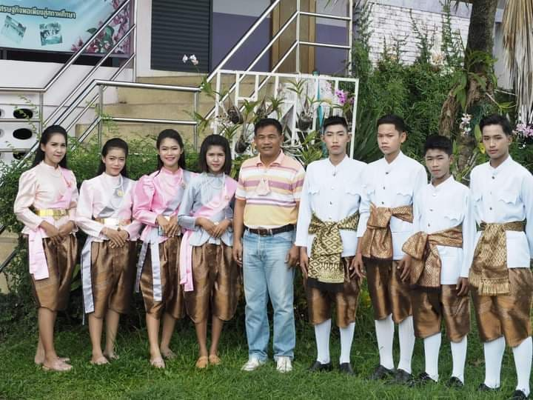

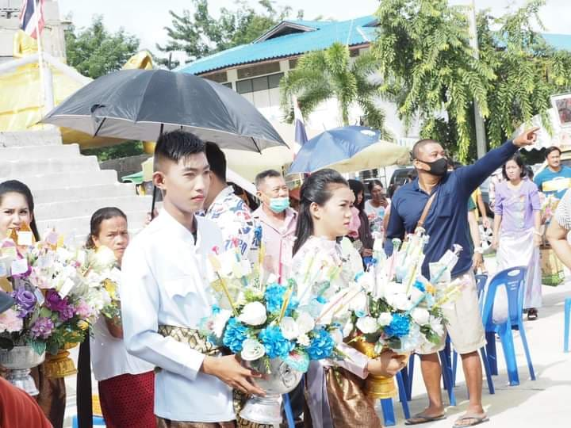

กิจกรรม ชุมชนสัมพันธ์ บ้าน วัด โรงเรียน งานบุญประเพณี
โรงเรียนคุณธรรม โรงเรียนท่ามะกาปุญสิริวิทยา
